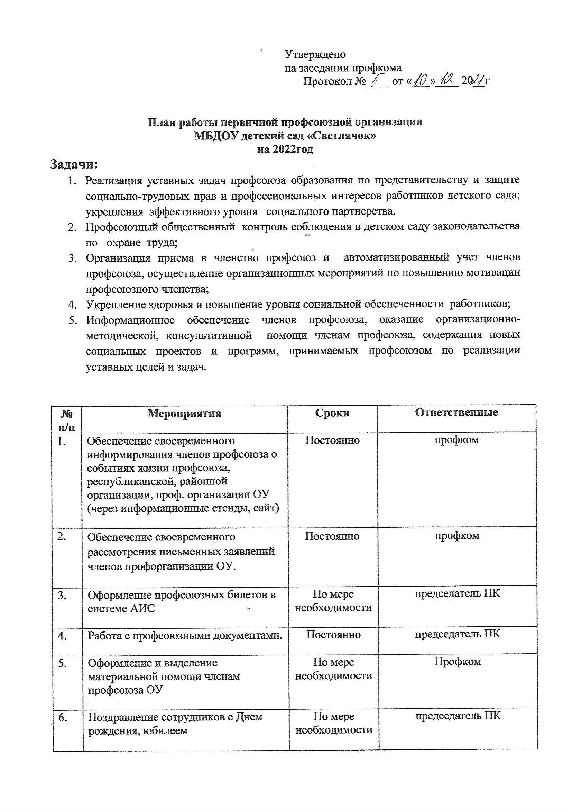
7. | Работа по санаторно-курортному лечению, внедрение новых социальных проектов по оздоровлению «Тур выходного дня», «За здоровьем –в Крым!» | Постоянно | председатель ПК,  профком
8. | Своевременное оформление протоколов заседаний профкома, проф. собраний первичной профсоюзной организации ОУ. | По мере проведения | председатель ПК
9. | Участие в работе комиссии по распределению стимулирующего фонда. | 1 раз в год | члены ППО
10 | Сбор данных для специальной оценки условий труда на рабочих местах | раз в 5 лет | уполномоченный по ОТ
11. | Субботник по благоустройству территории | 2 раза в год | председатель ПК
12. | чтение газет «Мой профсоюз», «Новое слово» | Ежемесячно | члены ППО
13 | Участие в новогодних культурно-массовых мероприятиях | январь | члены ППО
14 | Заседание профкома «О выполнении Соглашения по улучшению условий и охраны труда в ОУ». | январь | уполномоченный по охране труда
15 | Сверка учета членов профсоюза в АИС за 2022год | январь | председатель профком
16 | Составление перечня юбилейных, праздничных, знаменательных дат | январь | председатель ПК
17 | Составление акта о выполнении Соглашения между администрацией и профсоюзной организацией ОУ. | январь | профком,  комиссия по охране труда
18 | Заключение Соглашения с администрацией по улучшению условий труда на текущий год. | январь | профком, администрация
19 | Участие в совещании по выполнению территориального соглашения профсоюзной организации работников образования. | март, август | Профком
20 | Проведение мероприятий, акций, проектов | В течении года | председатель ПК
21 | Организация участия в муниципальном соревновании по лыжам «Лыжня России» | февраль | председатель ПК
22 | Оформление поздравления с Днем защитника Отечества.(инф. стенд) | февраль | председатель ПК
23 | Оформление поздравления с Днем 8 марта (инф. стенд) | март | председатель ПК
24 | Праздничный концерт и чаепитие для сотрудников, посвящённое 8 Марта. | март | председатель ППО
25 | Отчет ревизионной комиссии о проведении Дня 8 марта | март | ревизионная комиссия
26 | Подготовка списков детей сотрудников на летние оздоровительные лагеря. | апрель | комиссия по охране труда
27 | Участие в проведении недели охраны труда | апрель | профком, комиссия по охране труда
28 | Составление отчета о проделанной работе по проведению Всемирного дня охраны труда в ОУ | апрель | профком, комиссия по ОТ
29 | Оформление поздравленияс Праздником труда – 1 мая. (инф. стенд) | апрель | председатель ППО
30 | Организация участия в массовой акции, посвящённой  1 мая - Празднику труда. | май | профком, администрация
31 | Оформление поздравления с Днем Победы – 9 мая.(инф. стенд) | май | председатель ППО
32 | Праздничный концерт, посвящённый 9 Мая с приглашением ветеранов ВОВ и тыла. Чаепитие, вручение подарков. | май | профком, администрация
33 | Отчет ревизионной комиссии о проведении Дня 9 мая. | май | ревизионная комиссия
34 | Отчет председателя профсоюзного комитета первичной профсоюзной организации о проделанной работе за 2021- 2022 учебный год. | май | Профком
35 | Утверждение плана работы первичной профсоюзной организации на новый учебный год. | июль | Профком
36 | Участие в смотре-конкурсе на лучшую организацию  работы по ОТ. | в течение года по плану | Профком  уполномоченный по ОТ
37 | Участие в семинарах для профактива района | по плану ТПО | ППО
38 | Оформление поздравления с Днем Воспитателя (инф. стенд) | сентябрь-октябрь | председатель ППО
39 | Праздничное мероприятие, посвящённое Дню Воспитателя | октябрь | председатель ППО
40 | Отчет ревизионной комиссии о проведении Дня Воспитателя | октябрь | ревизионная комиссия
41 | Организация участия в спортивных соревнованиях | сентябрь | председатель ППО
42 | Декада по Дню пожилого человека Чаепитие, с приглашением работающих пенсионеров. | октябрь | профком, администрация
43 | Оформление отчетов по проведению Декады по Дню пожилого человека. | октябрь | Профком
44 | Составление плана мероприятий по Декаде инвалидов. | октябрь | Профком
